В МАОУ «Тохтуевская СОШ» с 13 по 26 апреля проходила выставка
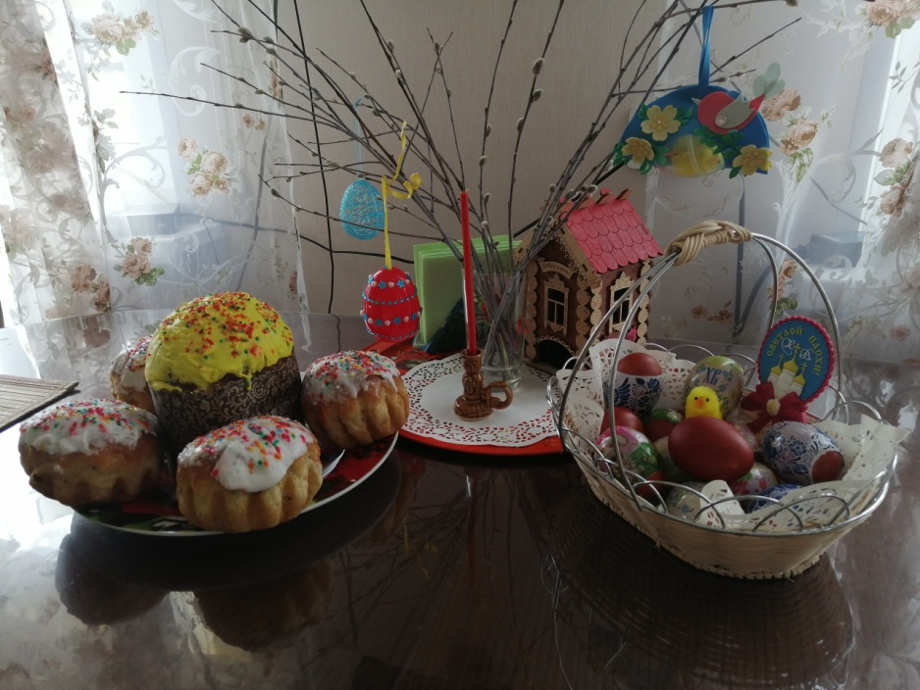
«Время ВЕРЫ и ДОБРА»
Разговение на Святую Пасху начинают за трапезой в кругу семьи. На стол ставят особые блюда, которые готовят только раз в году: пасхальный кулич, творожную пасху, крашеные яйца. Множество и традиционных лакомств русской кухни.
Окрашенное в красный цвет луковой шелухой яйцо раньше называли крашенка,
расписное — писанка,
а деревянные пасхальные яйца — яйчата.
Яйцо красного цвета знаменует для людей возрождение кровью Христовой. Яйца, пасхальные куличи и другие лакомства, приготовленные с любовью, радовали своих домочадцев в Великий праздник!
В выставке приняли участие семьи обучающихся с 1 по 11 класс. Всем огромное спасибо! Здоровья, любви и благополучия!
Все участники выставки получат сертификаты.
Учитель технологии Наталия Евгеньевна Брезгина

